Hayat Yayınları Tanıtım Bülteni
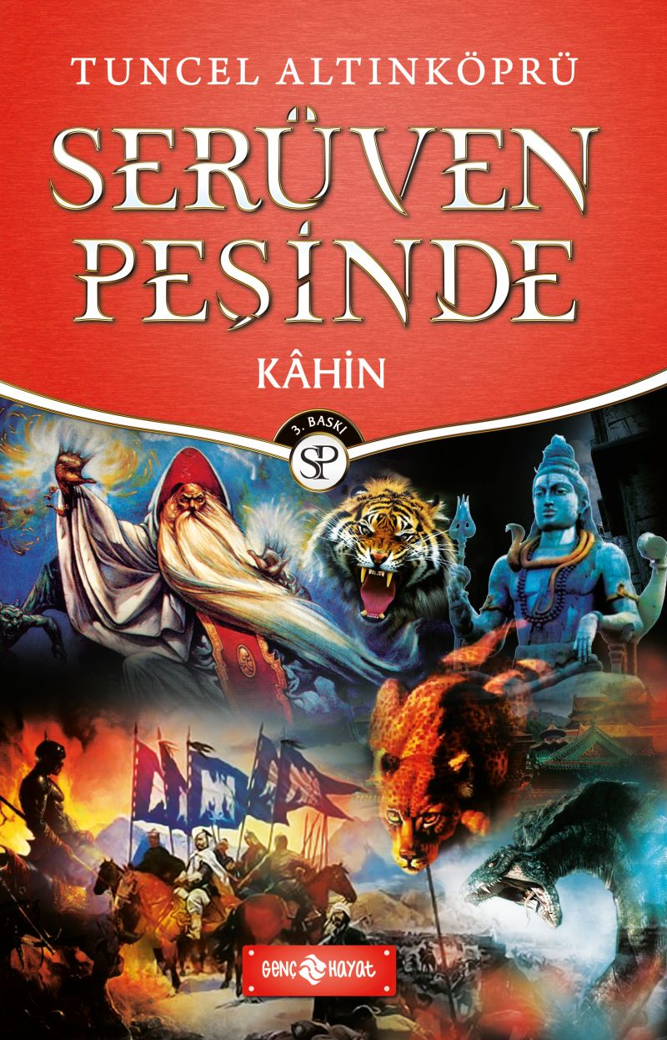 | Eser Adı: Serüven Peşinde Kahin (Fleksi Kapak)  Yazar Adı: Tuncel Altınköprü  Tür Serisi: Macera/Gençlik  Cilt Bilgisi: AMERİKAN  Kitap Dili: Türkçe  İç Sayfa: 2. HAMUR SB 60  Kapak: BRISTOL AMERİKAN 230  Selefon Türü: MAT SELEFON  Basım Tarihi: 2025  Sayfa Sayısı: 0  Kitap Boyutları: 135 X 210 mm  ISBN No: 9786055122898  Etiket Fiyatı: 230,00 TL
Kitap Tanıtım Yazısı : (Arka Kapak)

Gizem’le şakalaştıkları bir sırada, Ufaklık’ın parmağı kolundaki zaman saatinin kırmızı düğmesine değer. Göz açıp kapayana kadar kendilerini, ölüm saçan dev yılanların yaşadığı bir dağ başında buluverirler. O anda ne hangi çağda, ne de hangi ülkede olduklarının farkında değildirler. Yaşadıkları olaylar onları Yılanlı Dağ’dan, bir sarayın zindanlarına sürükler. Burada, Türk tarihinin en ünlü kahramanlarından biriyle tanışır, onunla serüvenden serüvene atılırlar. Sonunda da, Türk tarihinin dönüm noktası olan bir savaşa katılarak büyük bir devletin kuruluşuna tanık olurlar.Bu benzersiz serüveni siz de Ufaklık ve Gizem’le birlikte yaşamak istemez misiniz?
O zaman... HAYDİ ÇOCUKLAR, SERÜVEN PEŞİNE!
Kitabın detay sayfasına buradan ulaşabilirsiniz :
https://www.hayatyayinlari.com/kitaplar/tuncel-altinkopru-seruven-pesinde-kahin-fleksi-kapak-2322.html
Genç Hayat



